Benchmark Frameworks Banco de dados JAVA

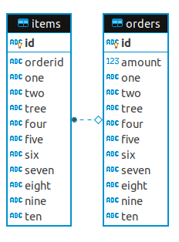

Bateria de testes inserindo 5000 Orders com 5 items dependentes para cada, totalizando 25000 items.

Resultados em segundos:
Endpoints:
- /insert-all-one-by-one
- /select-all-one-by-one
- /delete-all-one-by-one

Gráfico com Spring-Data-JPA

Gráfico sem Spring-Data-JPA

Código fonte:// https://github.com/jandersonrafa/poc-jdbi

